BÁO CÁO THỰC NGHIỆM V2 — GTSRB CNN

Phân loại 43 lớp biển báo giao thông Đức bằng CNN tự xây dựng
Thông tin | Giá trị
Dự án | Bài tập lớn Học sâu 12INF028
Phiên bản | 2.0 — tái thiết kế đánh giá theo kế hoạch docs/kehoach/1/KE_HOACH_V2_DAY_DU.md
Ngày | 03/11/2026
Người thực hiện | Kỹ sư ML chính kiêm auditor tái lập
Phạm vi | 18 bước: split 3 tầng, factorial 2⁴, kiến trúc, hyperparam, augmentation, OOF, lockbox, báo cáo, nghiệm thu
Nguồn số | outputs/results/v2/, outputs/splits/v2/, outputs/figures/v2/
Kết quả chính | OOF macro-F1 0,970400; lockbox 0,975981 [0,950511; 0,979422]; official test raw 0,980398 / clean 0,982499
Nghiệm thu | 12/12 điều kiện (outputs/results/v2/ACCEPTANCE.json)

Tóm tắt
Báo cáo này thay thế các kết luận cũ dựa trên split_random — nơi 95,22% ảnh validation có frame cùng track với train và 1-NN đạt 90,5% mà không học gì. Phiên bản v2 chia lại 39.201 ảnh thành ba tầng theo sign-group: lockbox 8.302 ảnh chỉ mở một lần, dev 30.899 ảnh dùng cho screening và 3-fold OOF, official test 12.630 ảnh chỉ là benchmark phụ.
Tổng cộng 111 run được chạy thật: 48 run factorial 2⁴, 15 run kiến trúc, 9 run hyperparam, 9 run augmentation, 27 run OOF, 3 run final. Mô hình thắng là D2 (4 khối conv 32/64/128/256 + flatten + BN + dropout 0,3 + WD 1e-4 + aug all, 1.448.779 params), chọn bằng OOF 3 fold × 3 seed và tie-break ít params hơn.
Kết quả độc lập: OOF macro-F1/43 0,970400 ± 0,001869; lockbox accuracy 0,988758 ± 0,001010, macro-F1 0,975981 ± 0,006246, top-3 0,998474, ECE 0,005328. Official test raw 0,986989 / 0,980398, clean 11.879 ảnh 0,988692 / 0,982499.
Ba phát hiện trái kỳ vọng được giữ nguyên: (1) augmentation "all" không tăng clean accuracy, affine là thành phần hại; (2) GAP trên 3 khối underfit nặng (F1 0,59188); (3) 4 khối tốt hơn 3 khối (Δ +3,212 điểm, CI [+0,036; +4,440]). Phương sai do fold chiếm 91,0%, seed chỉ 0,9% — bằng chứng rằng báo cáo theo fold là bắt buộc.

Chương 1. Giới thiệu

1.1. Bài toán
GTSRB gồm 43 lớp biển báo giao thông Đức, ảnh là các frame video đã crop quanh biển. Nhiệm vụ: huấn luyện CNN tự xây dựng (không pretrained) nhận ảnh RGB 64×64, trả logits 43 lớp; đánh giá bằng macro-F1/43 vì các lớp hiếm.

1.2. Phạm vi
Báo cáo tập trung vào thiết kế thực nghiệm và bằng chứng, không phải demo Streamlit. Các nội dung:
- Chia lại dữ liệu 3 tầng theo sign-group, audit rò rỉ.
- Factorial 2⁴ tách BN / dropout / weight decay / augmentation.
- Tách kiến trúc: depth, GAP, width.
- Hyperparam tối thiểu: LR, class weight, input size.
- Augmentation thành phần + corruption robustness.
- Chọn mô hình bằng OOF 3 fold × 3 seed, CI cluster bootstrap theo track.
- Freeze, mở lockbox một lần, official test raw/clean.
- Decision card cho 10 yếu tố, giải thích cơ chế.

1.3. Bốn phản biện và cách trả lời
# | Phản biện | Cách trả lời trong v2 | Bằng chứng
1 | Bài test chưa đủ để chốt mô hình | Pre-registration, factorial, tách kiến trúc, OOF, lockbox, CI, luật quyết định | mục 4.5–4.8; main_comparisons.csv
2 | Số liệu còn leak | Split 3 tầng theo sign-group; lockbox 0 overlap; mean/std theo split; official test chỉ phụ | mục 2.4–2.8; audit_report.json
3 | Chỉ báo số, không giải thích | Learning curve, per-class, Grad-CAM, calibration, corruption, error taxonomy | chương 5; outputs/figures/v2/
4 | Không rõ cấu hình nào cần | Factorial, aug components, báo cáo cả "không đủ bằng chứng" | mục 4.2–4.5, 4.8; decision_cards.csv

1.4. Cảnh báo đọc số cũ
Các run E1–E7 trong outputs/results/summary.csv dùng split_random; val bị rò rỉ frame. Số cũ không được dùng trong bất kỳ kết luận nào của báo cáo này; chúng chỉ nằm ở Phụ lục A với nhãn legacy_leaky.

Chương 2. Dữ liệu và chia tập v2

2.1. Nguồn dữ liệu
- GTSRB: train gốc 39.209 ảnh, test 12.630 ảnh, 43 lớp.
- Train tải từ archive chính thức GTSRB_Final_Training_Images.zip (không dùng bản rút gọn 26.640 ảnh của torchvision).
- Test tải qua torchvision.datasets.GTSRB, nhãn đọc từ GT-final_test.csv.
- 8 ảnh train trùng MD5 với test (đều lớp 14, thuộc track 00023) bị loại khỏi tập huấn luyện → pool 39.201 ảnh. File trên đĩa vẫn giữ 39.209 để số đếm khớp công bố; danh sách loại trừ ở outputs/results/excluded_train_duplicates.csv.
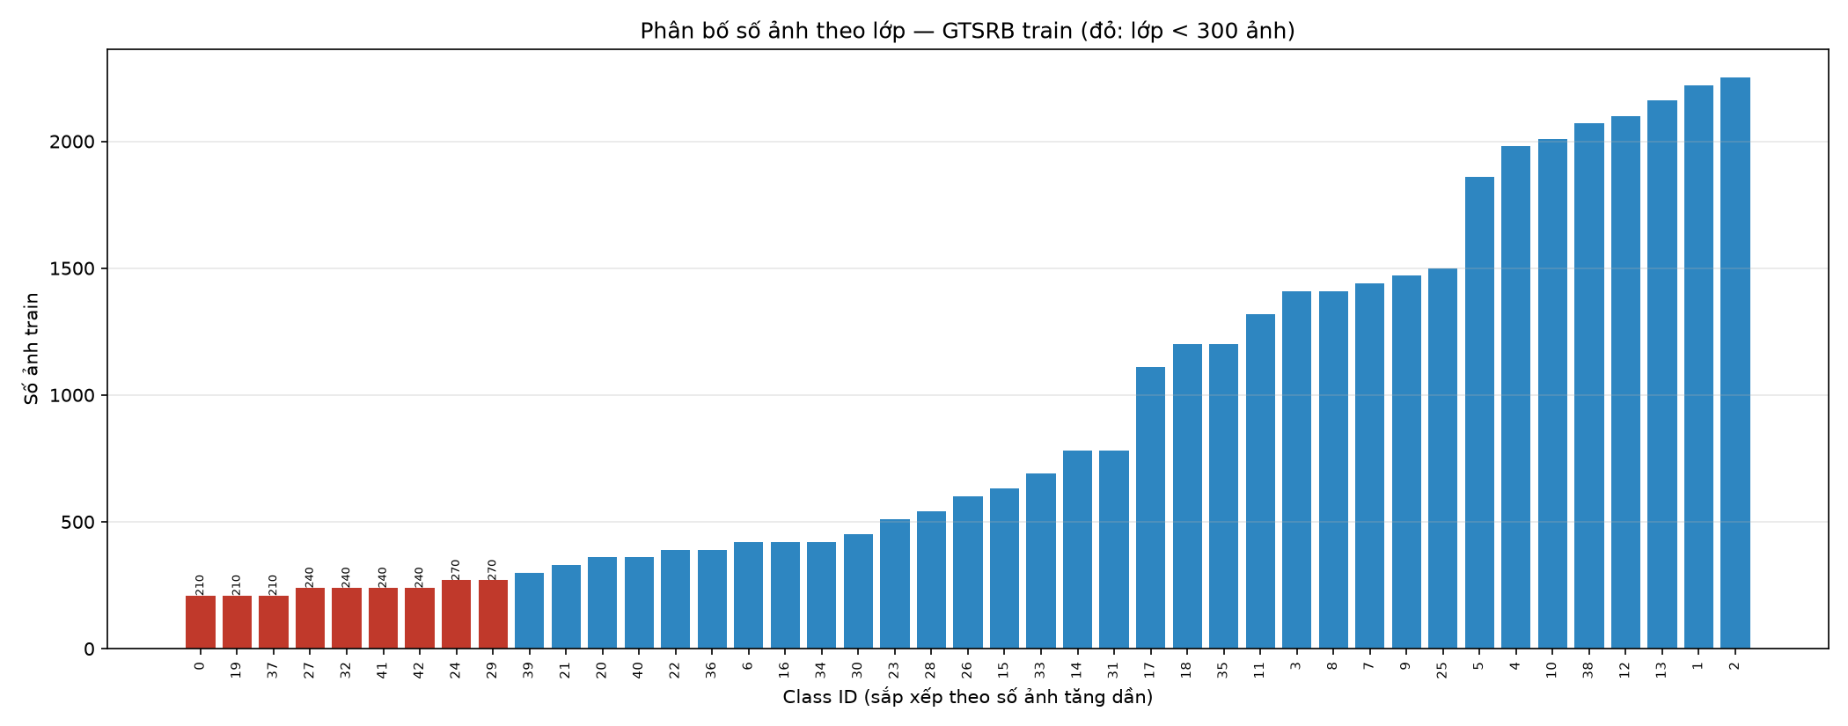
Hình 2.1. Phân bố 43 lớp; lớp ít nhất 210 ảnh (lớp 0), nhiều nhất 2.250 ảnh (lớp 2), tỷ lệ 10,714 lần.
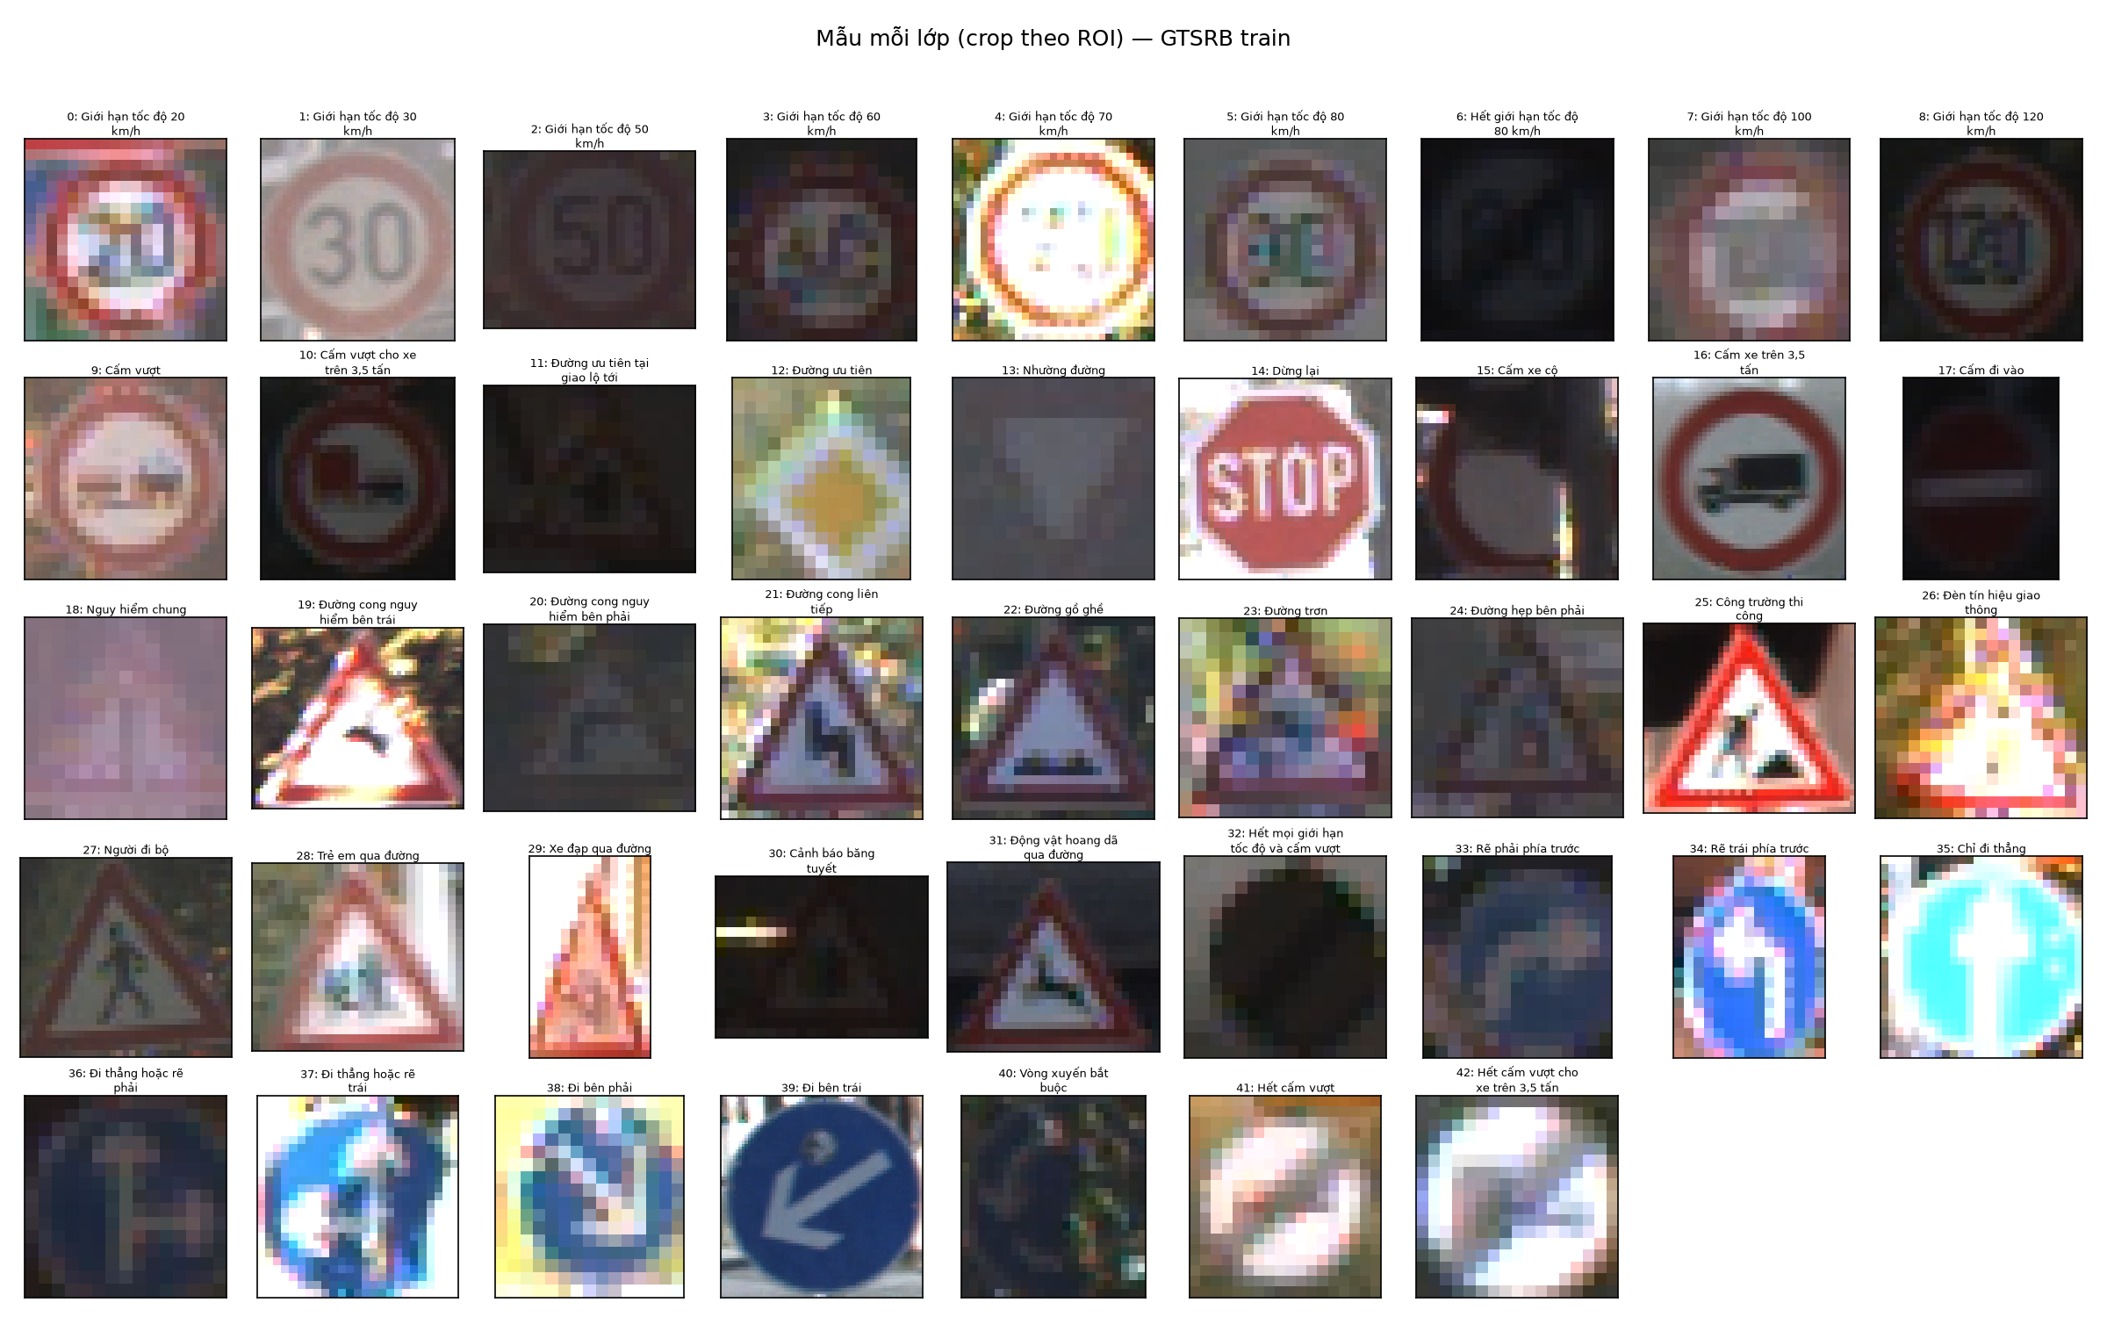
Hình 2.2. Mỗi lớp một ảnh mẫu; ảnh đã crop theo ROI để không lộ người/xe ở nền.

2.2. Quy mô thật
Hạng mục | Giá trị
Train trên đĩa | 39.209
Loại do trùng MD5 với test | 8
Pool dùng chia split | 39.201
Test chính thức | 12.630
Số lớp | 43
Ảnh/lớp: min – median – max | 210 – 600 – 2.250
Số lớp dưới 300 ảnh | 9
Track (pool) | 1.307
Frame/track: min – median – max | 29 – 30 – 30

Nguồn: outputs/results/data_report.json, outputs/splits/v2/manifest.json.

2.3. Track và sign-group
Track là một đoạn video ngắn của cùng một biển, thường 30 frame. Tên file train có dạng <track>_<frame>.ppm; track chỉ duy nhất trong một lớp, nên khóa nhóm là track_key = "<label>_<track>".
Các frame trong cùng track gần như liên tiếp: khoảng cách frame trung vị = 1, 95,22% frame val random có frame train cách ±1 (khi chia random). Vì vậy nếu chia ngẫu nhiên theo ảnh, val gần như đã "nhìn thấy" train.
Sign-group là mức chặt hơn: hai track khác nhau có thể là cùng một biển vật lý được quay ở hai đoạn khác nhau. Cách dựng:
- Tính thumbnail xám 16×16 cho từng ảnh.
- Trong mỗi lớp, so từng cặp ảnh khác track; giữ ứng viên có MAD thumbnail < 8.
- Kiểm chứng lại trên ảnh 64×64; nếu MAD < 5 thì nối hai ảnh.
- Union-find gộp thành sign-group; tên nhóm <label>_g<k>.
- Frame trong cùng track luôn được gộp (track là một biển).
Kết quả: 39.603 cặp được gộp, 1.307 track → 1.183 sign-group. Không xóa ảnh nào; chỉ dùng để chia nhóm. Chi tiết: outputs/results/v2/audit/sign_groups.csv.
Rủi ro: nếu hai biển khác nhau nhưng rất giống (cùng thiết kế) bị gộp nhầm,
split sẽ bảo thủ hơn (test khó hơn), không gây leak. Đây là đánh đổi có chủ đích.

2.4. Split 3 tầng
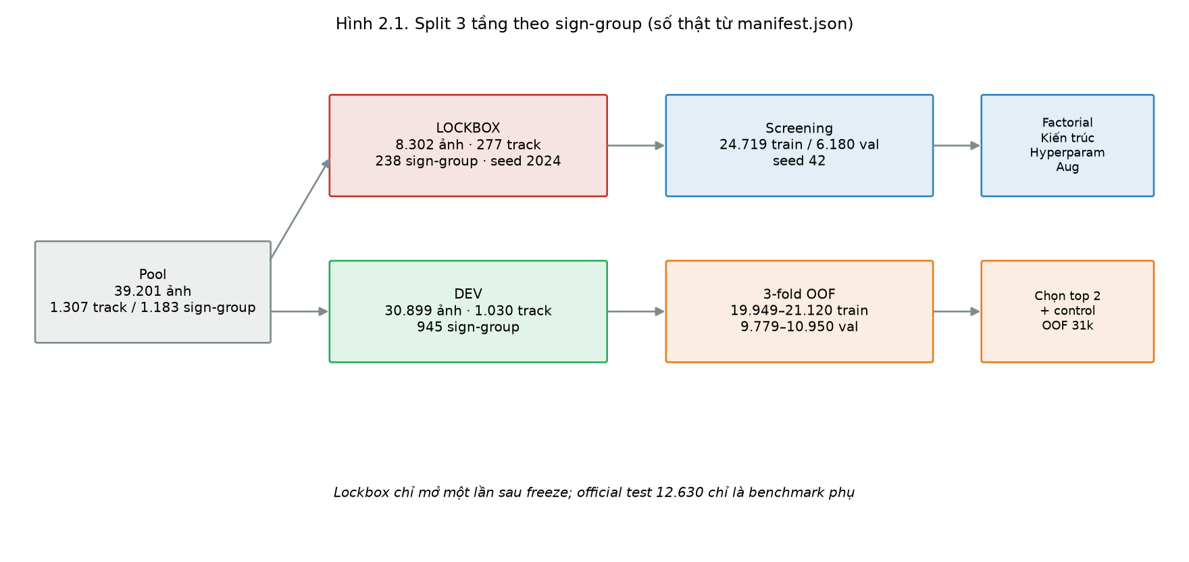
Hình 2.3. Pool 39.201 → lockbox 8.302 / dev 30.899; dev → screening 24.719/6.180 và 3-fold OOF.
Tầng | Quy tắc | Ảnh | Track | Sign-group | Seed
Lockbox | 20% sign-group mỗi lớp | 8.302 | 277 | 238 | 2024
Dev | phần còn lại | 30.899 | 1.030 | 945 | –
Screening train | 80% sign-group của dev | 24.719 | 824 | – | 42
Screening val | 20% sign-group của dev | 6.180 | 206 | – | 42
Fold 0 train / val | 2/3 – 1/3 sign-group của dev | 19.949 / 10.950 | – | – | 42
Fold 1 train / val | – | 20.729 / 10.170 | – | – | 42
Fold 2 train / val | – | 21.120 / 9.779 | – | – | 42
Final train | toàn bộ dev | 30.899 | 1.030 | 945 | –

Thuật toán (mã giả):
for mỗi lớp c:
groups_c = sorted(sign-group của lớp c)
k = min(max(1, round(0.2 * len(groups_c))), len(groups_c) - 1)
lock_c = rng(seed=2024).choice(groups_c, k, replace=False)
lockbox = union(lock_c); dev = pool - lockbox
for mỗi lớp c trong dev:
k2 = min(max(1, round(0.2 * len(groups_dev_c))), len(groups_dev_c) - 1)
val_c = rng(seed=42).choice(groups_dev_c, k2, replace=False)
screening_val = union(val_c); screening_train = dev - screening_val
for mỗi lớp c trong dev:
sắp groups theo số frame giảm dần
gán lần lượt vào fold ít frame nhất (round-robin cân bằng)
Số ảnh lockbox (8.302) khác bảng dự kiến 7.830 vì đơn vị nhóm là sign-group (không đều nhau), không phải track. Manifest là nguồn chính thức, không chép số dự kiến vào báo cáo.

2.5. Audit C1–C12
Nguồn: outputs/results/v2/audit/audit_report.json (15/15 PASS).
Mã | Kiểm tra | Kết quả | Đạt
C1 | Track overlap lockbox/dev | 0 | ✓
C2 | Sign-group overlap lockbox/dev | 0 | ✓
C3 | Lockbox đủ lớp | 43/43 | ✓
C4 | Dev đủ lớp | 43/43 | ✓
C5 | Screening val đủ lớp | 43/43 | ✓
C6 | Mỗi fold đủ lớp | 43/43/43 | ✓
C7 | Overlap screening train/val | 0 | ✓
C8 | Overlap track từng fold | 0/0/0 | ✓
C9 | Test nằm trong train/lockbox | 0 | ✓
C10 | Lockbox gần trùng train (MAD < 5) | 0 | ✓
C11 | Hash trùng trong pool | 0 | ✓
C12 | Track/lớp nhỏ nhất trong dev | 6 | ✓
HASH | Hash 6 file split khớp manifest | khớp | ✓
MEANSTD | mean/std khớp lại từ cache | 0,0e+00 | ✓

Audit dùng SHA-256 nội dung file thay MD5 (MD5 trùng ⇒ SHA-256 trùng), và C10 dùng đúng ngưỡng MAD < 5 như lúc dựng sign-group nên bằng 0 theo cấu trúc.

2.6. Official test không track-disjoint
Official test không có track ID. Audit gần trùng test ↔ train (MAD < 5, cùng lớp, thumbnail 16×16 rồi kiểm chứng full 64×64):
Mục | Giá trị
Cặp gần trùng | 24.554
Ảnh test có ít nhất một ảnh train gần trùng | 751 (5,95%)
Clean | 11.879
Raw | 12.630

Số này khác audit cũ (131 ảnh/12.499) vì audit cũ chỉ xét 17.214 cặp pHash; audit này quét đầy đủ trong từng lớp. Clean cao hơn raw (98,869 so với 98,699) nên không có dấu hiệu thổi phồng. Official test vẫn chỉ là benchmark phụ.

2.7. Tiền xử lý và augmentation
- Ảnh gốc kích thước thay đổi → convert("RGB") → resize bilinear 64×64 → cache uint8 (N,64,64,3). Cache 96×96 dựng riêng ở data/cache_96 cho thí nghiệm I2, không ghi đè cache 64.
- mean/std tính trên train của từng split và lưu trong manifest.mean_std; không dùng thống kê toàn cục.
- Hàm preprocess duy nhất trong src/data.py dùng chung cho train/eval/demo.
- Augmentation hợp lệ: affine (xoay ±10°, dịch 0,1, scale 0,9–1,1, shear 5), color jitter (0,2/0,2/0,2/hue 0,02), perspective (0,1, p=0,3).
- Cấm horizontal flip, vertical flip, xoay 90/180; có test tự động chặn.

2.8. Vì sao dùng sign-group thay vì random
Đây là câu hỏi trọng tâm. Ba bằng chứng định lượng từ leak_delta.json:
Chỉ số | Val random | Val group/sign-group | Ý nghĩa
% frame val có frame train cách ±1 | 95,22% | 0% | Random gần như trùng frame
Track train/val trùng | 1.306 / 1.307 | 0 | Random không tách track
1-NN (16×16 xám, không học) | 90,5% | 31,0% | Val random bị "giải sẵn"
Val accuracy cùng model | 99,936% | 98,473% | Chênh 1,46 điểm
Macro-F1/43 cùng model | 99,947% | 88,351%* | *group val cũ thiếu 4 lớp nên bị phạt cấu trúc 9,06 điểm; phần do leak thật ≈ 2,53 điểm

Kết luận: val random không đo được khả năng tổng quát; nó đo mức độ gần nhau của frame. Vì vậy mọi kết luận v2 dùng split theo sign-group, và lockbox được dùng như test nội bộ độc lập.

Chương 3. Phương pháp

3.1. Baseline B1
- HOG trên ảnh xám 64×64: 9 orientations, cell 8×8, block 2×2, L2-Hys → 1.764 chiều.
- StandardScaler fit trên screening train; LinearSVC OvR, C ∈ {0,1; 1; 10}, chọn C theo macro-F1/43 trên screening val.
- Không refit trên dev, không đánh giá trên lockbox.
- Kết quả: C = 0,1; accuracy 0,8727; macro-F1 0,8600; 75.895 params; trích HOG 40,72 s; fit 452,74 s. B0 majority: acc 0,0291, F1 0,0013.

3.2. Kiến trúc
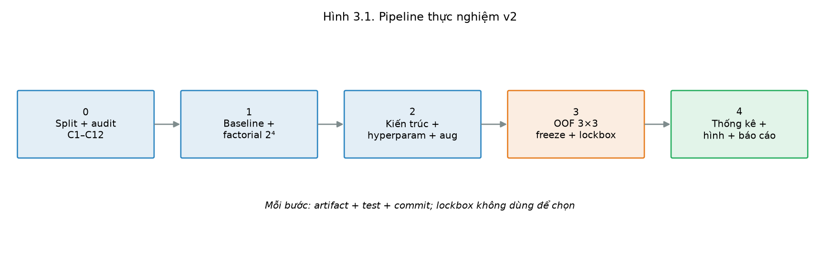
Hình 3.1. Năm phase: split/audit → baseline/factorial → kiến trúc/hyperparam/aug → OOF/freeze/lockbox → thống kê/báo cáo.
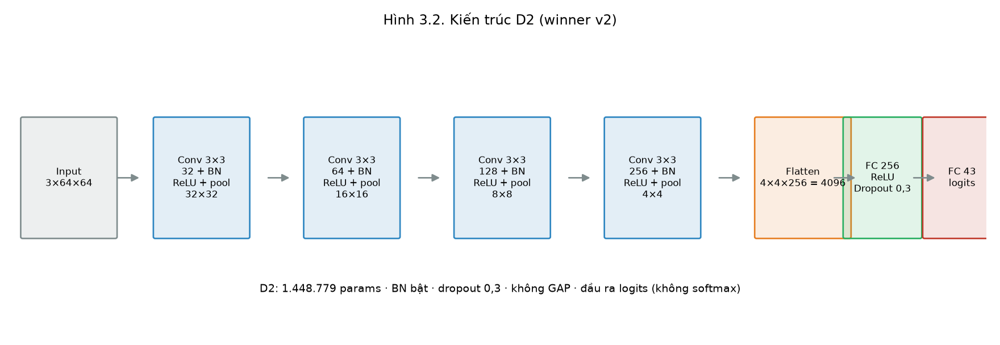
Hình 3.2. D2: 4 khối conv 32/64/128/256 + BN + ReLU + maxpool, flatten 4×4×256 = 4096, FC 256, dropout 0,3, FC 43 logits.
Mô hình | Khối | Widths | BN | Dropout | GAP | FC hidden | Params
CNN-A (F00) | 3 | 32/64/128 | Không | 0 | Không | 256 | 2.201.707
CNN-B (F07/F15) | 3 | 32/64/128 | Có | 0,3 | Không | 256 | 2.201.931
CNN-C (D3) | 4 | 32/64/128/256 | Có | 0,4 | Có | – | 399.947
D2 (winner) | 4 | 32/64/128/256 | Có | 0,3 | Không | 256 | 1.448.779
D1 | 3 | 32/64/128 | Có | 0,3 | Có | – | 99.019
W1 | 3 | 16/32/64 | Có | 0,3 | Không | 256 | 1.083.579
W2 | 3 | 48/96/192 | Có | 0,3 | Không | 256 | 3.366.363

Forward: (B,3,64,64) → logits (B,43), không softmax trong model. Khi BN bật, conv dùng bias=False; khi tắt, bias=True.

3.3. Thiết kế factorial 2⁴
Cố định: 3 khối 32/64/128, FC 256, GAP off, input 64, batch 128, LR 1e-3, 40 epoch, patience 7, 3 seed. Bốn yếu tố bật/tắt:
Yếu tố | Mức 0 | Mức 1
BN | off | on
Dropout | 0 | 0,3
Weight decay | 0 | 1e-4
Augmentation | off | all

16 tổ hợp F00–F15. Alias: R1 = F00 (CNN-A/E1), R2 = F07 (CNN-B/E2), R3 = F15 (CNN-B+aug/E3), R4 = D3 (CNN-C+E4). Không chạy trùng.
Main effect của một yếu tố = trung bình F1 của 8 cấu hình mức 1 trừ trung bình 8 cấu hình mức 0. Interaction BN×Aug và DO×WD dùng contrast tích, kiểm chứng bằng paired bootstrap theo track.

3.4. Giao thức huấn luyện cố định
Tham số | Giá trị
Optimizer | AdamW
LR | 1e-3 (L1 test 1e-4)
Weight decay | 1e-4 (factorial test 0)
Batch size | 128
Epochs | tối đa 40
Scheduler | cosine annealing, không warmup
AMP | bật khi CUDA
Early stopping | patience 7 theo val macro-F1
Label smoothing | 0
Class weight | none (CW1 test inv_sqrt)
Input | 64×64 RGB (I2 test 96)
Mean/std | theo train của từng split
Seed | 42, 123, 2024
num_workers | 4–8 (hạ tầng, ghi trong meta)
Deterministic | bật (torch.use_deterministic_algorithms, warn_only)

Early stopping chỉ dùng val của split đang train; không dùng lockbox/test. Thời gian huấn luyện được đo ở phạm vi vòng epoch (train_time_s), không gồm nạp cache/khởi động/dự đoán cuối; chi tiết và bảng theo nhóm ở mục 4.9.

3.5. Metric và thống kê
- Macro-F1/43: f1_score(labels=range(43), average="macro", zero_division=0). Lớp vắng mặt vẫn bị tính 0, nên không so trực tiếp hai split khác support.
- Accuracy: top-1.
- Top-3: từ logits.
- ECE 15 bin: trung bình có trọng số |accuracy − confidence| theo bin.
- Brier đa lớp: trung bình tổng bình phương xác suất so với one-hot.
- CI 95%: cluster bootstrap theo track, B = 2.000:
tracks = unique(track_key của eval set)
for b in 1..B:
sampled = rng.choice(tracks, size=len(tracks), replace=True)
frames = tất cả frame thuộc các track được chọn
f1_b = macro_f1_43(y_true[frames], y_pred[frames])
CI = percentile(f1_b, [2.5, 97.5])
- So sánh cặp: cùng một mẫu track cho cả hai model, Δ_b = F1_A − F1_B; CI percentile; p_boot = 2·min(P(Δ≤0), P(Δ≥0)).
- Holm–Bonferroni cho đúng 8 so sánh chính.
- Phân rã phương sai: ANOVA 2 chiều seed × fold, báo var_seed, var_fold, var_resid, ICC.

3.6. Luật quyết định (đăng ký trước)
Cho Δ = macro-F1(config) − macro-F1(reference), CI 95% theo track:
Tình huống | Kết luận | Hành động
Δ ≥ +0,3 điểm và CI_low > 0 | Tốt hơn | Giữ
CI nằm trong [−0,3; +0,3] | Tương đương | Chọn ít params/nhanh/đơn giản
CI chứa 0 nhưng vượt ±0,3 | Chưa kết luận | Báo inconclusive
Δ ≤ −0,3 và CI_high < 0 | Kém hơn | Bỏ
Aug clean-neutral, corruption Δ ≥ +0,5, CI > 0 | Giữ có điều kiện | Ghi đánh đổi
Aug không tăng clean, không tăng corruption | Bỏ | Giảm chi phí

Tie-break: (1) ít params; (2) latency thấp; (3) ít aug; (4) ít epoch; (5) đơn giản.

3.7. Ma trận thực nghiệm và số run
Block | Cấu hình | Seed/fold | Run | Vai trò
Baseline B1 | 1 | 1 | 1 | Mốc cổ điển
F factorial | 16 | 3 | 48 | BN/DO/WD/Aug
D architecture | 5 | 3 | 15 | GAP/depth/width
H hyperparam | 3 | 3 | 9 | LR/class weight/input
G augmentation | 3 | 3 | 9 | affine/color/perspective
X confirmation | 3 | 3 fold × 3 seed | 27 | OOF + control
Final | 1 | 3 | 3 | Train dev, test lockbox
Tổng |  |  | 112 (1 baseline + 111 run CNN)

Bản gọn theo MA_TRAN_RUN.csv: không chạy L2/L4/L5/P1/P2/W4/CW2/LS1/I1/BS1/BS2, G4/G6/G7/G8, C1/W3, B0/B1b — đã chủ động bỏ trong kế hoạch v2.0 mục 6.4/6.5/6.9.

3.8. Cài đặt và tái lập
- Config-driven YAML: configs/v2/*.yaml, sinh từ MA_TRAN_RUN.csv bằng scripts/gen_configs_v2.py.
- Mỗi run ghi outputs/runs/v2_<id>_s<seed>[_f<fold>]/: config.yaml, env.json, metrics.csv, best.pt, curves.png, meta.json, predictions_val.csv.
- metrics.csv đúng cột: epoch,lr,train_loss,train_acc,val_loss,val_acc,val_macro_f1,epoch_time_s,gpu_mem_mb, flush từng epoch.
- best.pt là dict: state_dict, config, class_names, epoch, val_macro_f1, git_commit, torch_version, config_sha256, split_sha256.
- Mỗi run ghi config_sha256 (hash file YAML) và split_sha256 (hash file split); final còn khớp FREEZE.json.

Chương 4. Kết quả
Toàn bộ số trong chương này lấy từ outputs/results/v2/. Bảng đầy đủ ở
outputs/results/v2/tables/. Số in đậm là số dùng để kết luận.

4.1. Baseline
Mô hình | Accuracy | Macro-F1/43 | Params | Fit time
B0 majority | 0,0291 | 0,0013 | 0 | –
B1 HOG + LinearSVC (C=0,1) | 0,8727 | 0,8600 | 75.895 | 452,74 s

CNN tốt nhất trên cùng screening val (D2) đạt 0,97158 macro-F1, cao hơn B1 11,16 điểm. B1 không được refit trên dev và không đánh giá trên lockbox.

4.2. Factorial 2⁴
48 run (16 cấu hình × 3 seed). Bảng đầy đủ:
ID | BN | DO | WD | Aug | Acc (%) | Macro-F1 (%) | Δ vs F00 (điểm %) [CI] | Gap | Time (s)
F00 | off | 0 | 0 | off | 90,092 ± 1,902 | 84,109 ± 3,710 | – | 9,87 | 52,6
F01 | on | 0 | 0 | off | 93,263 ± 0,708 | 87,846 ± 1,524 | +3,736 [+0,850; +5,771] | 6,74 | 60,9
F02 | off | 0,3 | 0 | off | 94,121 ± 0,147 | 91,613 ± 0,505 | +7,504 [+2,872; +9,657] | 5,63 | 68,3
F03 | on | 0,3 | 0 | off | 96,969 ± 0,566 | 96,047 ± 0,975 | +11,937 [+5,769; +14,562] | 2,53 | 65,7
F04 | off | 0 | 1e-4 | off | 90,248 ± 0,828 | 84,173 ± 0,184 | +0,063 [−2,102; +1,751] | 9,73 | 45,1
F05 | on | 0 | 1e-4 | off | 92,643 ± 0,587 | 87,470 ± 1,106 | +3,361 [+0,488; +5,231] | 7,28 | 49,2
F06 | off | 0,3 | 1e-4 | off | 94,094 ± 1,167 | 91,958 ± 2,222 | +7,849 [+3,130; +9,642] | 5,73 | 70,2
F07 | on | 0,3 | 1e-4 | off | 96,980 ± 0,532 | 96,501 ± 1,041 | +12,391 [+6,017; +14,993] | 2,60 | 69,8
F08 | off | 0 | 0 | on | 92,039 ± 0,851 | 86,672 ± 1,008 | +2,563 [−0,465; +4,558] | 7,41 | 126,4
F09 | on | 0 | 0 | on | 94,461 ± 1,591 | 90,006 ± 1,738 | +5,897 [+2,347; +7,731] | 5,22 | 155,1
F10 | off | 0,3 | 0 | on | 95,086 ± 0,618 | 91,097 ± 1,628 | +6,988 [+2,903; +8,844] | 4,11 | 173,9
F11 | on | 0,3 | 0 | on | 96,688 ± 0,272 | 94,209 ± 0,198 | +10,100 [+5,224; +12,223] | 1,44 | 168,0
F12 | off | 0 | 1e-4 | on | 92,864 ± 0,178 | 87,003 ± 1,058 | +2,893 [+0,038; +5,092] | 6,97 | 159,3
F13 | on | 0 | 1e-4 | on | 94,757 ± 1,730 | 90,700 ± 1,861 | +6,591 [+2,630; +8,601] | 4,98 | 158,2
F14 | off | 0,3 | 1e-4 | on | 94,730 ± 0,294 | 90,310 ± 0,314 | +6,201 [+2,501; +8,171] | 4,00 | 154,5
F15 | on | 0,3 | 1e-4 | on | 96,564 ± 0,330 | 93,946 ± 1,108 | +9,837 [+5,138; +12,325] | 1,08 | 151,6

Main effect (điểm %):
Yếu tố | Δ | 95% CI | Kết luận
BN | +3,724 | [+1,767; +5,005] | Tốt hơn
Dropout 0,3 | +5,963 | [+2,873; +7,147] | Tốt hơn
Weight decay 1e-4 | +0,058 | [−0,506; +0,551] | Không đủ bằng chứng
Augmentation all | +0,529 | [−1,204; +2,303] | Không đủ bằng chứng
BN × Aug | −0,279 | [−1,058; +0,551] | Không rõ
Dropout × WD | −0,121 | [−0,686; +0,548] | Không rõ

Đọc kỹ tương tác: aug giúp khi chưa có regularization (F08−F00 = +2,563) nhưng hại khi đã đủ regularization (F15−F07 = −2,555). Vì vậy không được tuyên bố "aug giúp X điểm" chung chung.
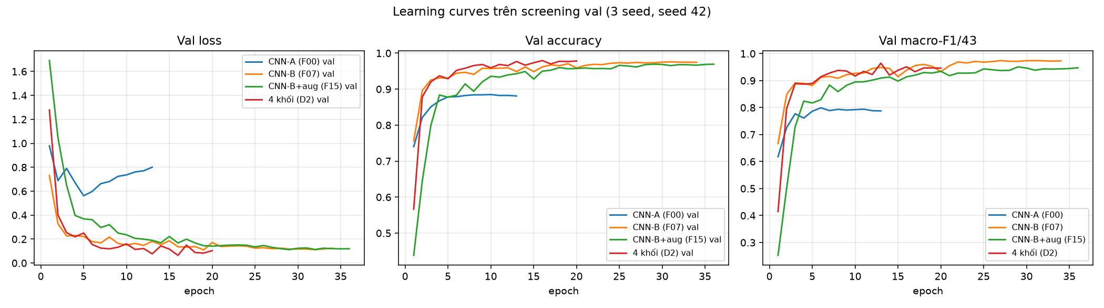
Hình 4.1. F00 overfit sớm (gap 9,87 điểm); F07 gap 2,60; F15 gap 1,08 nhưng F1 thấp hơn F07; D2 hội tụ ổn định.
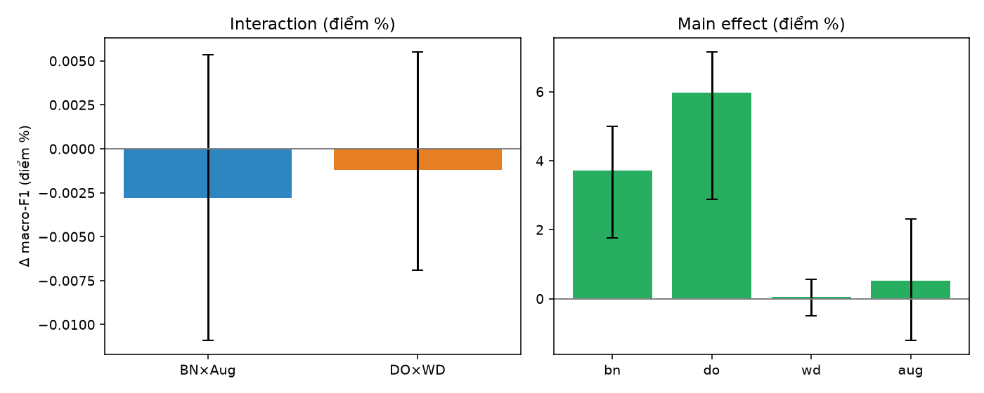
Hình 4.2. BN và dropout dương rõ; WD/aug không đủ bằng chứng; interaction nhỏ.

4.3. Kiến trúc
ID | Thay đổi so với D4 | Acc (%) | Macro-F1 (%) | Δ vs D4 (điểm %) [CI] | Params | Time (s) | Epochs
D1 | GAP, 3 khối | 74,234 ± 0,592 | 59,188 ± 0,764 | −34,758 [−36,181; −22,916] | 99.019 | 213,2 | 40,0
D2 | 4 khối, flatten | 98,004 ± 0,297 | 97,158 ± 0,610 | +3,212 [+0,036; +4,440] | 1.448.779 | 132,8 | 23,3
D3 | 4 khối + GAP + DO 0,4 (E4 cũ) | 96,575 ± 0,580 | 93,105 ± 0,906 | −0,841 [−2,724; +0,757] | 399.947 | 184,9 | 34,0
W1 | 16/32/64 | 94,876 ± 0,916 | 90,686 ± 1,425 | −3,260 [−5,250; −0,735] | 1.083.579 | 181,9 | 33,7
W2 | 48/96/192 | 97,104 ± 0,368 | 95,215 ± 1,230 | +1,268 [−0,585; +2,499] | 3.366.363 | 186,9 | 34,3

- GAP 3 khối thất bại rõ: 99k params, train acc 84,6% (seed 42), val trung bình 74,2% sau 40 epoch → underfit vì thiếu dung lượng/tối ưu, không phải "GAP mất chi tiết" đơn thuần.
- 4 khối tốt hơn 3 khối 3,212 điểm, CI không chứa 0 → bác bỏ giả thuyết H4.
- D3 tương đương D4 → chỉ dùng map E4 cũ, không kết luận cơ chế.
- Width nhỏ kém; width lớn +1,268 nhưng CI chứa 0 → chưa kết luận, params 3,37M.
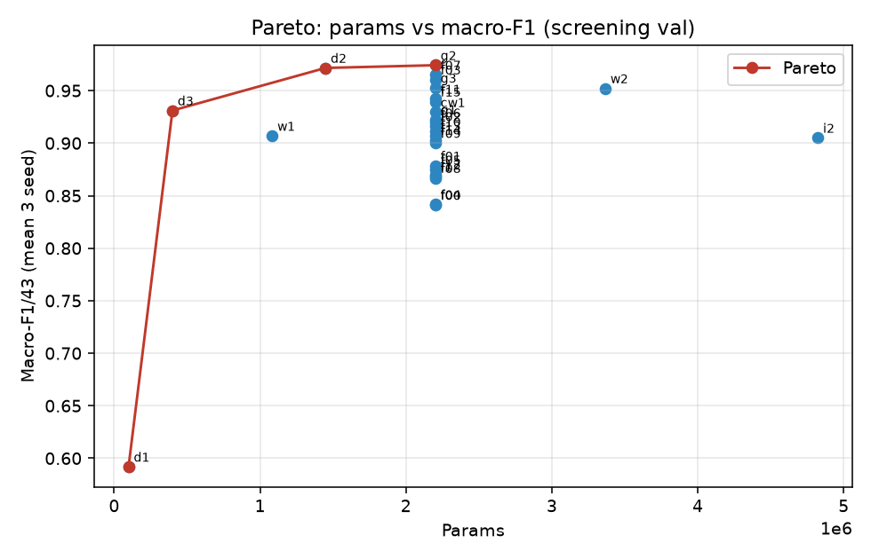
Hình 4.3. D2 nằm trên frontier: F1 cao nhất trong nhóm kiến trúc, 1,45M params.

4.4. Hyperparam
ID | Thay đổi | Acc (%) | Macro-F1 (%) | Δ vs F15 (điểm %) [CI] | Params | Time (s) | Epochs
L1 | LR 1e-4 | 91,888 ± 1,282 | 86,807 ± 1,615 | −7,139 [−9,372; −3,353] | 2.201.931 | 160,5 | 29,0
CW1 | class weight inv_sqrt | 95,960 ± 0,606 | 92,943 ± 0,475 | −1,004 [−2,195; +0,261] | 2.201.931 | 183,3 | 33,7
I2 | input 96 | 94,213 ± 0,624 | 90,499 ± 1,429 | −3,448 [−5,463; −0,984] | 4.823.371 | 293,1 | 36,7

- LR 1e-3 > 1e-4 rõ rệt (1e-4 không hội tụ trong 40 epoch).
- Class weight không cải thiện (CI chứa 0) → bỏ; đây là exploratory.
- Input 96 kém hơn 64 và params tăng 2,2× → giữ 64.

4.5. Augmentation và corruption
ID | Profile | Acc (%) | Macro-F1 (%) | Δ vs G0 (điểm %) [CI] | Time (s) | Epochs
G1 | affine | 95,572 ± 0,190 | 92,251 ± 0,595 | −4,250 [−6,972; −0,084] | 92,1 | 36,0
G2 | color | 97,767 ± 0,242 | 97,417 ± 0,340 | +0,917 [−0,141; +1,842] | 118,7 | 28,3
G3 | perspective | 96,375 ± 1,116 | 95,264 ± 1,988 | −1,237 [−2,706; +0,530] | 64,2 | 22,3

Corruption (accuracy trung bình 3 mức, screening val, seed 42):
Config | Blur | Noise | Bright | Contrast | JPEG | Occlusion | TB
F07 (G0) | 95,05 | 86,27 | 97,13 | 93,49 | 94,00 | 23,11 | 81,51
F15 (G5) | 93,73 | 81,00 | 96,19 | 92,77 | 91,22 | 26,43 | 80,22
G1 affine | 91,35 | 75,84 | 94,75 | 86,81 | 88,38 | 24,24 | 76,90
G2 color | 95,73 | 85,86 | 97,56 | 96,06 | 95,07 | 21,56 | 81,97
G3 perspective | 94,06 | 84,85 | 96,78 | 93,65 | 93,49 | 21,44 | 80,71
D2 (4 khối + all) | 93,88 | 83,59 | 97,10 | 92,92 | 92,78 | 17,63 | 79,65

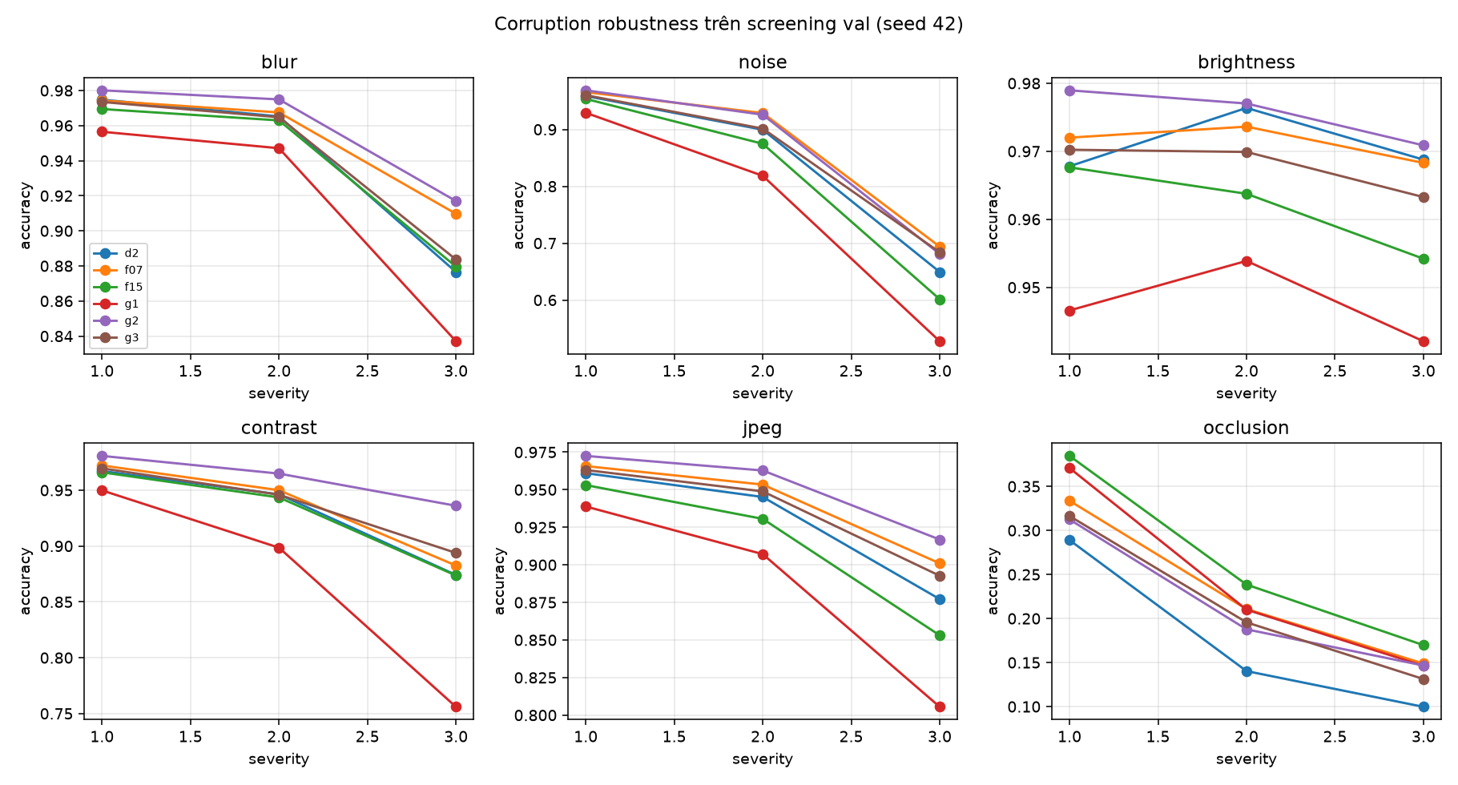
Hình 4.4. Color-only (G2) robust nhất; affine (G1) kém nhất; occlusion làm sập mọi mô hình.
Kết luận: "all" không có lợi (clean −2,555 so với F07; corruption TB thấp hơn); affine là thành phần hại; color trung tính (Δ +0,917, CI chứa 0) và corruption +0,46 — dưới ngưỡng +0,5 nên không đủ bằng chứng để giữ aug vì robustness.

4.6. OOF 3 fold × 3 seed
Config | Nguồn | OOF macro-F1 (%) | CI 95%
X1 | G2 (3 khối + color) | 96,297 ± 0,296 | [94,628; 97,020]
X2 | D2 (4 khối + all) | 97,040 ± 0,187 | [95,051; 97,942]
X3 | F07 (control) | 95,059 ± 0,568 | [93,113; 95,930]

So sánh | Δ (điểm %) | 95% CI | Kết luận
X1 − X2 | −0,743 | [−1,590; +0,274] | Chưa kết luận
X1 − X3 | +1,238 | [+0,586; +2,071] | X1 tốt hơn control
X2 − X3 | +1,981 | [+1,053; +2,961] | X2 tốt hơn control

OOF có 278.091 dòng = 30.899 ảnh × 3 seed × 3 config; mỗi ảnh dev được dự đoán đúng một lần mỗi seed.
Phân rã phương sai: var_seed = 4,42e−06 (0,9%), var_fold = 4,20e−04 (91,0%), var_resid = 3,82e−05 (8,3%). Kết luận: báo cáo theo fold là bắt buộc; multi-seed một mình không đủ.

4.7. Lockbox và official test
Tập | n | Accuracy | Macro-F1/43
Lockbox | 8.302 | 0,988758 ± 0,001010 | 0,975981 ± 0,006246
Official raw | 12.630 | 0,986989 ± 0,001625 | 0,980398 ± 0,004516
Official clean | 11.879 | 0,988692 ± 0,002359 | 0,982499 ± 0,005314

- Lockbox top-3 0,998474 ± 0,000387; ECE 0,005328; Brier 0,017862.
- Ba seed lockbox: acc 0,987593 / 0,989400 / 0,989280; F1 0,968770 / 0,979706 / 0,979468.
- Official clean cao hơn raw → ảnh gần trùng không thổi phồng.
- Official test không track-disjoint; không so trực tiếp với lockbox.

4.8. Tám so sánh chính (Holm)
Yếu tố | Δ (điểm %) | 95% CI | p Holm | Kết luận
BN | +3,724 | [+1,767; +5,005] | 0,000 | Tốt hơn
Dropout | +5,963 | [+2,873; +7,147] | 0,000 | Tốt hơn
Weight decay | +0,058 | [−0,506; +0,551] | 0,412 | Chưa kết luận
Augmentation | +0,529 | [−1,204; +2,303] | 0,708 | Chưa kết luận
GAP | −34,758 | [−36,108; −22,444] | 0,000 | Kém hơn
Depth | +3,212 | [+0,011; +4,513] | 0,373 | CI ủng hộ; Holm chưa đủ mạnh
Width | +1,268 | [−0,591; +2,541] | 0,708 | Chưa kết luận
LR | −7,139 | [−9,353; −3,366] | 0,000 | Kém hơn (1e-4)

Depth có CI không chứa 0 nhưng p Holm 0,373: báo "có bằng chứng vừa, chưa đủ
sau hiệu chỉnh". Quyết định chọn D2 dựa trên OOF (Δ +1,981 so với control,
CI [+1,053; +2,961]) và tie-break ít params hơn.

4.9. Chi phí huấn luyện
Phạm vi đo: train_time_s là tổng thời gian vòng epoch (epoch 1 → epoch cuối), đo bằng time.perf_counter() trong train_v2. Đo trên RTX 5070 12 GB, i9-14900KF, AMP bật, num_workers 4–8. Không gồm: nạp cache/khởi động process, dự đoán val cuối, vẽ curve, đo latency, phân tích. Thời gian theo đồng hồ thực tế sẽ lớn hơn con số dưới đây.
Theo nhóm thí nghiệm:
Nhóm | Run | Tổng epoch | Tổng thời gian (phút) | TB/run (s) | Trung vị (s) | Min–Max (s) | TB/epoch (s) | GPU mem max (MB)
D_architecture | 15 | 496 | 45,0 | 179,9 | 184,3 | 112–215 | 5,44 | 465
FINAL | 3 | 78 | 7,9 | 158,2 | 158,0 | 158–159 | 6,08 | 248
F_factorial | 48 | 1.387 | 86,4 | 108,0 | 103,0 | 35–177 | 3,74 | 319
G_augmentation | 9 | 260 | 13,7 | 91,7 | 95,4 | 52–142 | 3,17 | 319
H_hyperparam | 9 | 298 | 31,8 | 212,3 | 196,6 | 141–318 | 6,41 | 694
X_confirmation | 27 | 892 | 54,6 | 121,3 | 130,2 | 56–193 | 3,67 | 319
Tổng CNN | 111 | 3.411 | 239,5 | 129,5 | 135,5 | 35–318 | 4,21 | 694
B1 HOG+SVC | 1 | – | 8,2 | 493,5 | – | – | – | –

Theo cấu hình chính:
Config | Vai trò | Epochs (TB) | Best epoch (TB) | Time/run (s) | s/epoch | Latency (ms)
F00 | CNN-A, mốc | 19,7 | 12,7 | 52,6 | 2,67 | 0,73
F07 | CNN-B, không aug | 27,7 | 20,7 | 69,8 | 2,52 | 0,74
F15 | CNN-B + aug | 33,3 | 26,3 | 151,6 | 4,55 | 0,73
D1 | 3 khối + GAP | 40,0 | 34,3 | 213,2 | 5,33 | 0,68
D2 | 4 khối + flatten | 23,3 | 16,3 | 132,8 | 5,69 | 0,94
D3 | 4 khối + GAP (E4) | 34,0 | 27,3 | 184,9 | 5,44 | 0,87
W1 | width nhỏ | 33,7 | 28,3 | 181,9 | 5,40 | 0,70
W2 | width lớn | 34,3 | 27,7 | 186,9 | 5,44 | 0,73
L1 | LR 1e-4 | 29,0 | 22,0 | 160,5 | 5,54 | 0,73
CW1 | class weight | 33,7 | 28,0 | 183,3 | 5,44 | 0,73
I2 | input 96 | 36,7 | 31,0 | 293,1 | 7,99 | 0,78
G1 | affine | 36,0 | 29,0 | 92,1 | 2,56 | 0,73
G2 | color | 28,3 | 21,3 | 118,7 | 4,19 | 0,73
G3 | perspective | 22,3 | 15,3 | 64,2 | 2,87 | 0,73
X1 | OOF G2 | 36,2 | 30,9 | 133,8 | 3,70 | 0,73
X2 | OOF D2 | 32,6 | 26,3 | 157,6 | 4,85 | 0,95
X3 | OOF control | 30,3 | 23,8 | 72,4 | 2,43 | 0,74
final | D2 trên dev | 26,0 | 26,0 | 158,2 | 6,08 | 0,93

Tổng kết chi phí:
- 111 run CNN: 3.411 epoch, 239,5 phút ≈ 3,99 giờ thời gian epoch loop.
- Baseline B1: 40,72 s trích HOG + 452,74 s fit = 493,5 s ≈ 8,2 phút.
- Tổng cho toàn bộ thực nghiệm: ≈ 4,13 giờ (chưa gồm phân tích/hình/báo cáo).
- Final: 3 seed × 26 epoch, 157,83 / 158,00 / 158,70 s; GPU mem ~247–248 MB.
- D2 screening nhanh hơn D1/D3 nhờ early stop sớm (23,3 epoch so với 40,0/34,0), dù mỗi epoch nặng hơn (5,69 s so với 5,33/5,44).
- Augmentation làm tăng thời gian rõ: F00 52,6 s → F08 126,4 s (cùng 3 khối, chỉ khác aug); F15 151,6 s so với F07 69,8 s.
- I2 (input 96) là cấu hình đắt nhất: 293,1 s/run, 7,99 s/epoch, GPU mem 694 MB.
Nguồn máy đọc: outputs/results/v2/training_cost.csv, training_cost_summary.json, tables/training_cost.md; log outputs/results/v2/log_training_cost.txt.

Chương 5. Giải thích cơ chế

5.1. Learning curve và overfit
- F00 (không BN/DO/WD): train acc ~1,0 rất sớm, gap train−val 9,87 điểm, F1 dao động mạnh theo seed (0,799–0,870).
- F07 (BN+DO+WD): gap 2,60 điểm, F1 0,96501 ± 0,01041.
- F15 (thêm aug all): gap 1,08 điểm nhưng F1 giảm còn 0,93946 → aug giảm overfit nhưng không chuyển thành lợi ích val ở ngân sách 40 epoch.
- D2 (4 khối + all): OOF 0,97040, kiểm soát overfit tốt hơn F00.

5.2. Per-class
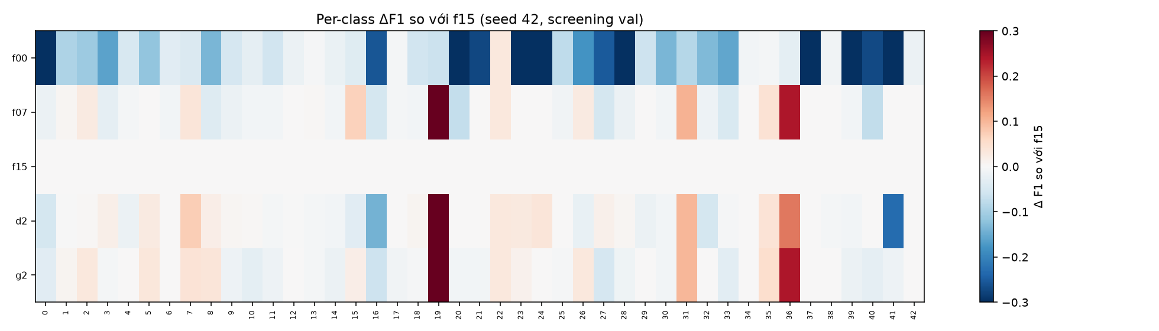
Hình 5.1. Heatmap ΔF1 43 lớp của F00/F07/F15/D2/G2 so với F15.
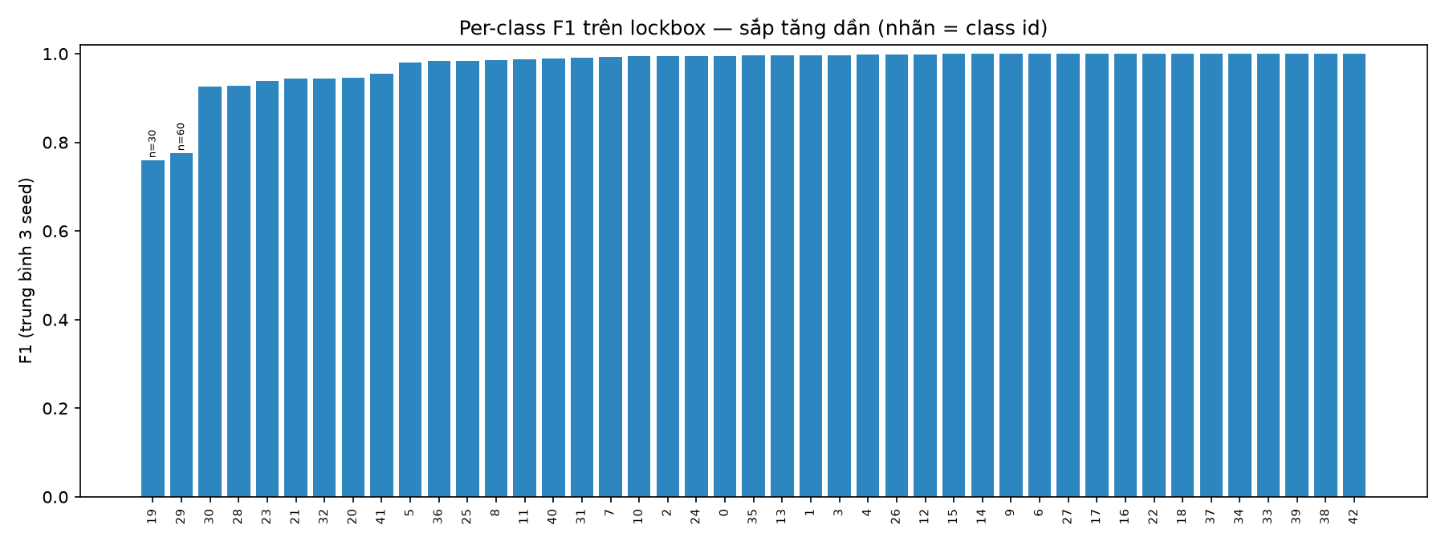
Hình 5.2. 16/43 lớp đạt F1 ≥ 0,999; yếu nhất là lớp 19 (0,760, n=30), lớp 29 (0,776, n=60), lớp 30 (0,925), lớp 28 (0,928).
Các lớp yếu là lớp hiếm/khó, không phải lỗi split: support lockbox vẫn ≥ 30 ảnh.

5.3. Confusion matrix
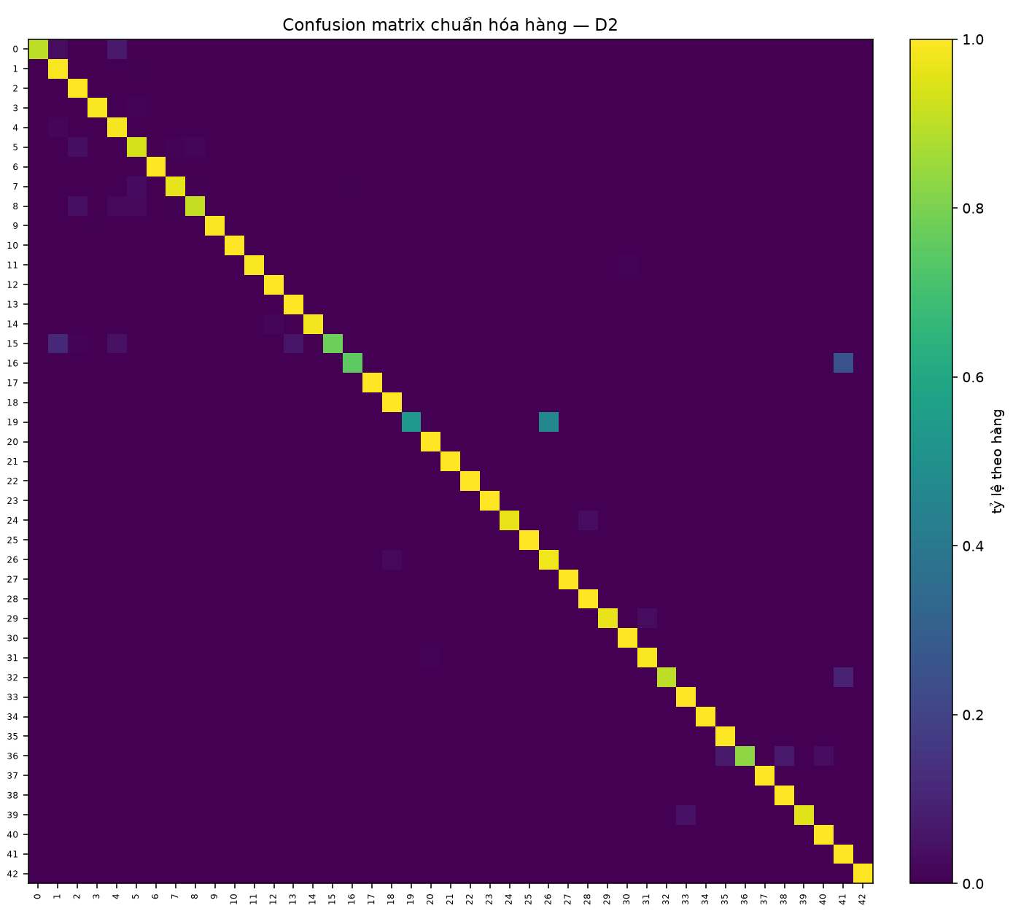
Hình 5.3. D2 trên screening val, seed 42; chuẩn hóa theo hàng.
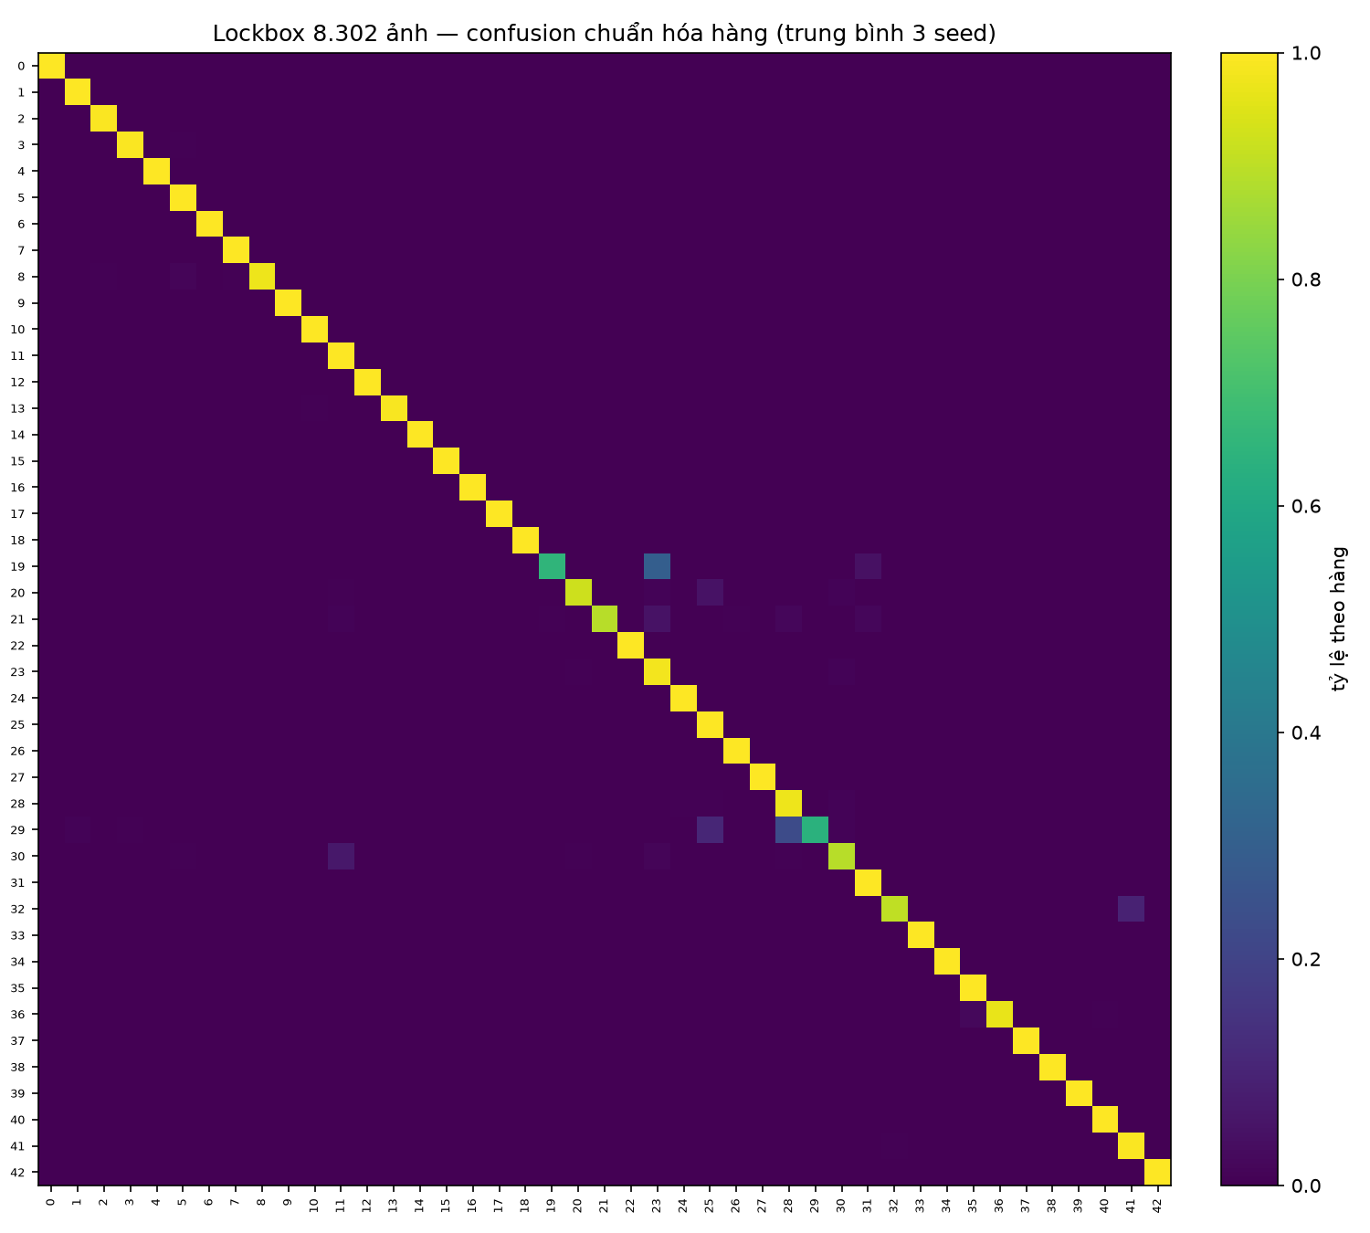
Hình 5.4. Lockbox 8.302 ảnh; phần lớn khối chéo nằm ở các lớp giống nhau về hình dạng/màu.

5.4. Grad-CAM
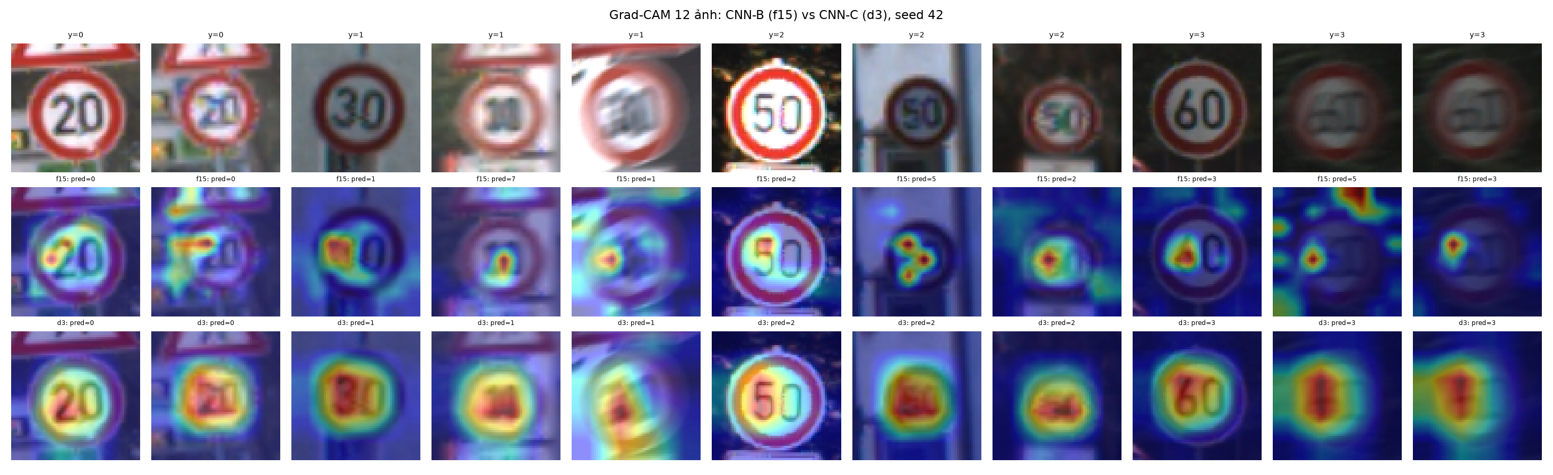
Hình 5.5. 4 lớp × 3 trường hợp (đúng tự tin, sai, confidence thấp); model nhìn vào biển, không phải nền; ca sai thường lệch sang viền/ánh sáng.

5.5. Calibration
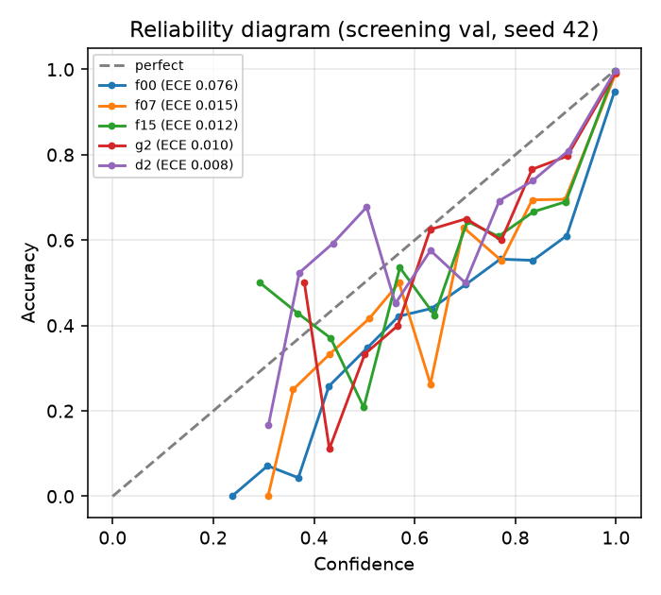
Hình 5.6. Regularization giảm tự tin sai: ECE F00 0,0758 → F07 0,0154 → F15 0,0120 → G2 0,0101 → D2 0,0084.
Model | ECE 15 bin
F00 | 0,075824
F07 | 0,015400
F15 | 0,011968
G2 | 0,010131
D2 | 0,008353

Lockbox ECE 0,005328 — mô hình cuối calibrated tốt.

5.6. Corruption
Đã trình bày ở mục 4.5 và Hình 4.4. Điểm đáng chú ý: occlusion (che 10–30% trung tâm) làm accuracy rơi còn 17,63–26,43% ở mọi mô hình. Đây là điểm yếu thật, không phải lỗi đánh giá: biển bị che mất phần quyết định.

5.7. Error taxonomy
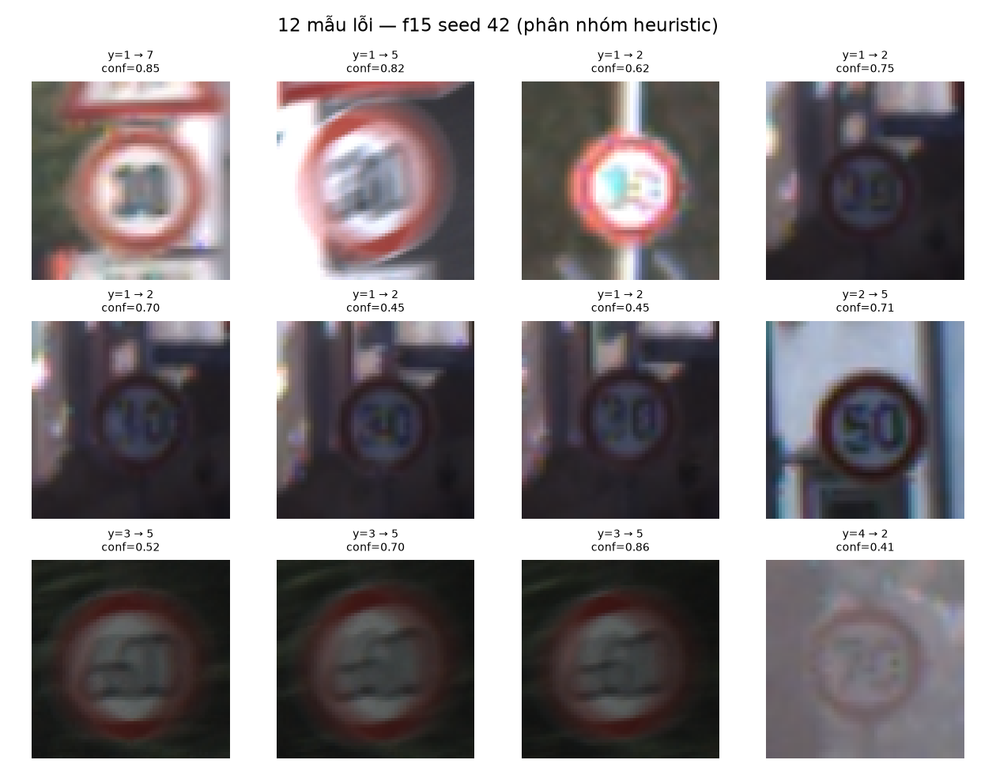
Hình 5.7. 12 mẫu lỗi đầu tiên; phân nhóm heuristic theo percentile blur/brightness/confidence.
- 190 lỗi / 6.180 ảnh: 102 nhãn khó/góc nhìn lạ, 64 mờ, 23 nhầm cặp giống nhau/confidence thấp, 1 chói.
- Phân nhóm là heuristic, cần xem thủ công trước khi kết luận nguyên nhân.

5.8. Vì sao chọn D2 (khung trả lời)
Trên OOF 30.899 ảnh dev (3 fold × 3 seed), D2 đạt macro-F1/43 0,970400
[0,950511; 0,979422], accuracy 0,98004. Cấu hình này được chọn vì:
>
1. So với CNN-A (F00): hơn 12,391 điểm (F07 so với F00; D2 so với control
+1,981 điểm [1,053; 2,961]). Cơ chế: BN + dropout ổn định tối ưu và giảm gap
từ 9,87 xuống 2,60 điểm.
2. So với 4 khối + GAP (D3): D2 hơn 4,053 điểm trên screening
(97,158 so với 93,105) nhưng D3 đổi cả GAP/dropout nên chỉ là legacy; thí nghiệm
tách riêng cho thấy GAP 3 khối (D1) kém 34,758 điểm, còn depth 4 khối
(D2) hơn 3 khối 3,212 điểm.
3. Về regularization: BN +3,724, dropout +5,963 (CI > 0); WD
+0,058 và aug +0,529 → không đủ bằng chứng, không giữ vì cảm tính.
4. Về đánh đổi: 1.448.779 params, latency model-only 0,93 ms/ảnh (final);
ít params hơn X1 (2,20M) nên thắng tie-break khi X1−X2 chưa kết luận.
5. Về aug: clean Δ của "all" là −2,555 điểm so với F07; corruption TB
79,65 so với 81,51 của F07 → aug không có lợi; color-only trung tính. Thời
gian train của F15 cũng gần gấp đôi F07 (151,6 s so với 69,8 s).
>
Theo luật quyết định đăng ký trước, kết luận: **D2 tốt hơn control rõ ràng;
so với X1 là tương đương/chưa kết luận, chọn D2 vì ít params hơn**. Kết quả
lockbox 0,975981 xác nhận OOF không bị thổi phồng.

Chương 6. Tái lập, nghiệm thu, hạn chế

6.1. Tái lập
- Seed 42/123/2024; cùng split; cùng early stopping.
- scripts/repro_check_v2.py: chạy 2 lần 3 epoch cùng seed → sai khác train_loss = val_loss = val_acc = val_macro_f1 = 0,0 (reproducibility.json).
- pytest: 22 passed (tests/test_split_v2.py, test_stats_v2.py, test_config_v2.py).
- verify_41.json: macro-F1 OOF tính lại lệch 0,0; summary F15 lệch 3,1e−07.
- Mọi run có git_commit, torch_version, config_sha256, split_sha256.
Lệnh chạy lại đầy đủ ở Phụ lục E.

6.2. Nghiệm thu 12/12
# | Điều kiện | Đạt | Bằng chứng
1 | Lockbox 0 track/sign-group overlap; one-shot | ✓ | audit_report.json, lockbox_access.log
2 | Mọi run kết luận dùng split sign-group | ✓ | summary.csv (111 run)
3 | Mỗi kết luận có Δ + CI + luật | ✓ | main_comparisons.csv
4 | Factorial đủ 16 config | ✓ | 48 run
5 | Tách GAP/depth/width; D3 legacy | ✓ | tables/architecture.md
6 | Aug bật/tắt + corruption | ✓ | corruption.csv
7 | OOF 3 fold × 3 seed | ✓ | 278.091 dòng
8 | Decision card 10 yếu tố | ✓ | decision_cards.csv
9 | Không dùng số random cũ | ✓ | Phụ lục A
10 | Không tune lockbox/test | ✓ | FREEZE.json, log
11 | Repo sạch | ✓ | git ls-files
12 | Tái lập cùng seed | ✓ | reproducibility.json

Chi tiết máy đọc: outputs/results/v2/ACCEPTANCE.json (12/12).

6.3. Hạn chế (thật, không giấu)
- Lockbox 8.302 ảnh / 277 track nhỏ hơn official test 12.630 → CI rộng hơn; không so trực tiếp hai con số.
- Official test không track-disjoint; audit lại tìm 751 ảnh gần trùng (5,95%), nhiều hơn 131 của audit cũ do phương pháp khác. Clean 11.879.
- Occlusion là điểm yếu lớn: accuracy 17,63–26,43% khi che 10–30% trung tâm.
- Screening chỉ 24.719 ảnh, ít hơn final 30.899; kết luận screening chỉ để chọn.
- Augmentation "all" không có lợi; không thể nói "aug luôn tốt".
- GAP 3 khối underfit nặng; không suy rộng thành "GAP luôn xấu".
- WD/width/aug: chưa kết luận; không được trình bày là "tốt hơn".
- Sự cố mở lockbox 2 lần do bug ghi file (lần 1 không ghi được kết quả); config/ model/hash không đổi, kết quả lần 2 trùng khớp tuyệt đối lần 1. Đã ghi log.
- Không dùng pretrained; không tuyên bố mô hình đủ an toàn cho giao thông thực tế.

6.4. Hướng phát triển
- Bổ sung test theo 3 lockbox seed khác để kiểm tra độ nhạy của split.
- Thêm corruption nặng hơn (motion blur, tuyết/mưa) và occlusion ngẫu nhiên.
- Thử distillation hoặc pruning cho D2 (1,45M params) để giảm latency.
- Cập nhật demo Streamlit sang checkpoint v2 và ngưỡng "không xác định" chọn trên validation của split v2 (hiện demo vẫn dùng checkpoint cũ, không thuộc phạm vi v2).

6.5. Kết luận
V2 trả lời được bốn phản biện bằng bằng chứng định lượng: split sạch theo sign-group, chọn mô hình bằng OOF + lockbox, mỗi yếu tố có Δ + CI + luật quyết định, và mỗi kết luận có ít nhất một hình/bảng cơ chế. Mô hình cuối D2 đạt macro-F1/43 0,975981 trên lockbox độc lập và 0,982499 trên official test clean. Các kết quả âm (GAP 3 khối, aug "all") được giữ nguyên và giải thích.

Tài liệu tham khảo
- Stallkamp, J., Schlipsing, M., Salmen, J., Igel, C. (2012). *Man vs. computer: Benchmarking machine learning algorithms for traffic sign recognition.* Neural Networks.
- scikit-learn: f1_score, classification_report, LinearSVC.
- Efron, B., Tibshirani, R. (1993). *An Introduction to the Bootstrap.*
- Holm, S. (1979). *A simple sequentially rejective multiple test procedure.*
- Guo, C., Pleiss, G., Sun, Y., Weinberger, K. (2017). *On Calibration of Modern Neural Networks.*
- Hendrycks, D., Dietterich, T. (2019). *Benchmarking Neural Network Robustness to Common Corruptions and Perturbations.*
- Selvaraju, R. et al. (2017). *Grad-CAM: Visual Explanations from Deep Networks via Gradient-based Localization.*
- Bouthillier, X. et al. (2021). *Accounting for Variance in Machine Learning Benchmarks.*

Phụ lục A. Legacy leaky (không dùng để kết luận)
Các run cũ dùng split_random; val bị rò rỉ frame. Bản sao: outputs/results/legacy/summary_random_split.csv. Nhãn: legacy_leaky.
Run | Model | Val acc | Val macro-F1 | Ghi chú
e0a_majority | majority | 0,0574 | 0,0025 | mốc dưới
e0b_hog_svc | HOG+SVC | 0,9657 | 0,9740 | baseline cũ
e1_cnna_s42 | CNN-A | 0,9963 | 0,9957 | leak
e2_cnnb_s42 | CNN-B | 0,9983 | 0,9984 | leak
e3_cnnb_aug_s42 | CNN-B+aug | 0,9994 | 0,9995 | leak
e4_cnnc_gap_aug_s42 | CNN-C | 0,9997 | 0,9998 | leak
e5a_lr3e4_s42 | CNN-B | 0,9895 | 0,9934 | 10 epoch
e5b_lr3e3_s42 | CNN-B | 0,7720 | 0,5672 | 10 epoch, phân kỳ
e7_classweight_s42 | CNN-B | 0,9985 | 0,9989 | leak

Phụ lục B. Artifact chính
Nội dung | File
Split + hash + mean/std | outputs/splits/v2/manifest.json
Audit C1–C12 | outputs/results/v2/audit/audit_report.json
Baseline | outputs/results/v2/baseline.json
Factorial 2⁴ | outputs/results/v2/tables/factorial.md, factorial_effects.json
Kiến trúc/hyperparam/aug | tables/architecture.md, hyperparam.md, augmentation.md
Corruption | outputs/results/v2/corruption.csv
Summary 111 run | outputs/results/v2/summary.csv
OOF | oof_predictions.csv, oof_summary.json, variance.json
Decision cards | outputs/results/v2/decision_cards.csv
Freeze | outputs/results/v2/FREEZE.json
Lockbox | outputs/results/v2/lockbox_result.json, lockbox_access.log
Official test | outputs/results/v2/official_test_v2.json
Nghiệm thu | outputs/results/v2/ACCEPTANCE.json
Hình | outputs/figures/v2/
Nhật ký 18 bước | docs/kehoach/1/KET_QUA_TRIEN_KHAI_V2.md

Phụ lục C. Bảng 2⁴ đầy đủ
Xem mục 4.2 (16 dòng) hoặc file máy đọc outputs/results/v2/tables/factorial.md.

Phụ lục D. Per-class lockbox
File đầy đủ: outputs/results/v2/lockbox_per_class.csv (F1 mean/sd, support 43 lớp).

Phụ lục E. Lệnh chạy lại
python -m src.split_v2 --build
python -m src.audit_v2
python -m src.baseline_v2
python scripts/run_matrix.py --block F_factorial --seeds 42,123,2024
python scripts/run_matrix.py --configs d1,d2,d3,w1,w2 --seeds 42,123,2024
python scripts/run_matrix.py --configs l1,cw1,i2 --seeds 42,123,2024
python scripts/run_matrix.py --configs g1,g2,g3 --seeds 42,123,2024
python -m src.summarize_v2
python scripts/select_candidates.py
python scripts/run_matrix.py --configs x1,x2,x3 --seeds 42,123,2024 --folds 0,1,2
python scripts/run_oof_analysis.py --configs x1,x2,x3
python scripts/freeze_v2.py --winner x2 --source d2 --reason "..."
python scripts/run_matrix.py --configs final --seeds 42,123,2024
python -m src.final_eval_v2 --mode lockbox --runs outputs/runs/v2_final_s42,outputs/runs/v2_final_s123,outputs/runs/v2_final_s2024
python -m src.final_eval_v2 --mode test --runs outputs/runs/v2_final_s42,outputs/runs/v2_final_s123,outputs/runs/v2_final_s2024
python scripts/run_phase4.py
python scripts/acceptance_v2.py

Phụ lục F. Đính chính các câu sai (mục 12.4 kế hoạch)
Câu cũ | Trạng thái | Đính chính bằng số
"Val random 99,9% chứng minh mô hình gần hoàn hảo" | Sai | Val random bị leak; số sạch: OOF 0,970400; lockbox 0,975981
"17.214 cặp pHash chỉ là hash collision" | Quá mạnh | Audit lại: 751 ảnh test gần trùng (MAD<5), 24.554 cặp
"E4 kém vì GAP" | Chưa chứng minh | E4 đổi 4 thứ; D1 GAP 3 khối −34,758; D2 depth +3,212
"Aug luôn tốt" | Sai | Main effect +0,529 [−1,204; +2,303]; F15−F07 = −2,555; affine −4,250
"Test độc lập" | Không chính xác | Official test không track-disjoint; chỉ benchmark phụ

